Kriptome MiniSOC — Arquitectura y Diseño
Kriptome MiniSOC · Julio 2026 · 1.0

01 — Arquitectura y Diseño
Consolida: documento maestro original, diseño multi-tenant, modelo de datos, topología de nube recomendada y controles de seguridad.
――――――――――――――――――――――――――――――

1. Alcance

Incluido
Instalación y monitoreo de agentes Wazuh · detección con reglas tuneadas · separación lógica por cliente · deduplicación y agrupación en casos · falsos positivos conocidos · enriquecimiento selectivo con caché · uso controlado de IA · revisión humana cuando corresponda · comunicación por correo (A/B/C) · historial, auditoría y cierre · retención hot+cold · pruebas de aislamiento, carga y recuperación.

Fuera de alcance inicial
Acceso del cliente al Wazuh Dashboard · acciones destructivas automatizadas (aislar, bloquear, apagar sin autorización) · un Wazuh por PyME · IA para todas las alertas.
――――――――――――――――――――――――――――――

2. Arquitectura funcional
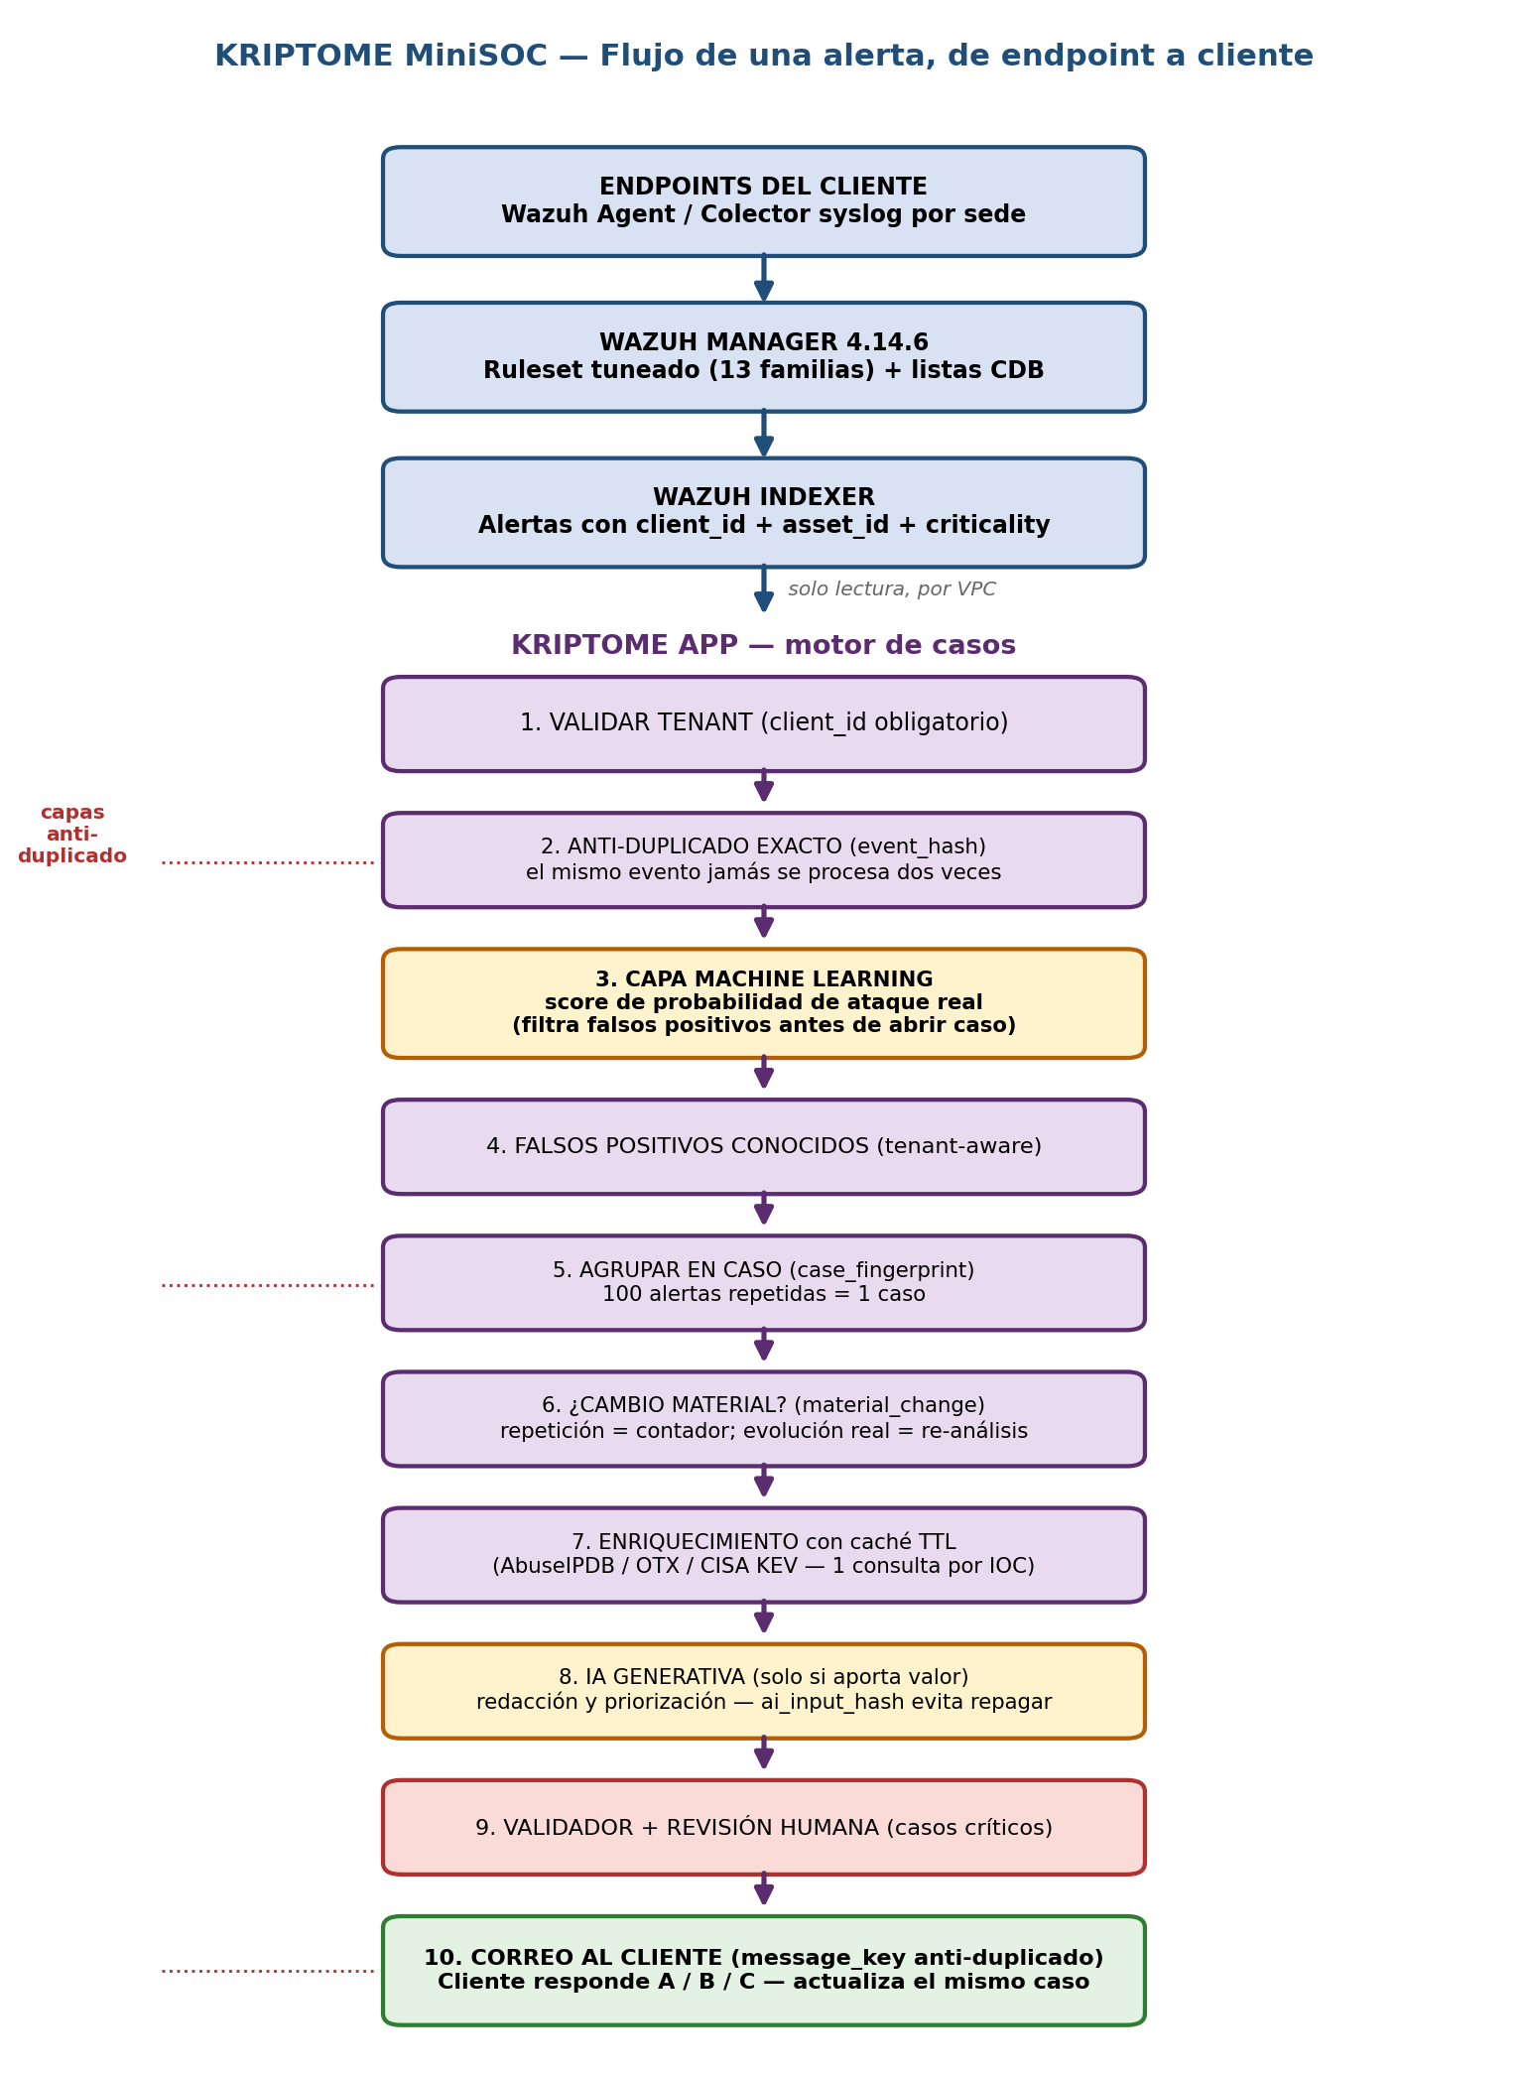
Flujo de una alerta de endpoint a cliente
flowchart TD
A[Endpoint del cliente] --> B[Wazuh Agent / Colector syslog por sede]
B --> C[Wazuh Manager 4.14.6 + ruleset tuneado]
C --> D[Wazuh Indexer]
D --> E[Kriptome App]
E --> F[Validar tenant client_id]
F --> G[Deduplicar event_hash]
G --> ML[Capa ML: score de ataque real]
ML --> FP[Falsos positivos conocidos]
FP --> H[Agrupar en caso case_fingerprint]
H --> I[Contexto CMDB asset/criticality]
I --> J[Enriquecimiento selectivo con cache]
J --> K[Procedimiento autorizado]
K --> L{Necesita IA}
L -- No --> M[Plantilla deterministica]
L -- Si --> N[IA con JSON minimo]
M --> O[Validador]
N --> O
O --> P{Revision humana}
P -- Si --> Q[Operador Kriptome]
P -- No --> R[Politica de comunicacion]
Q --> R
R --> S[Correo con case_id]
S --> T[Cliente]
T --> U[Respuesta A / B / C]
U --> V[Actualizar / cerrar / reabrir caso]

2.1 La capa de Machine Learning (filtrado inteligente)
Entre la deduplicación exacta y la gestión de casos opera un clasificador ML que asigna a cada alerta un *score* de probabilidad de ataque real.
Aspecto | Definición
Posición en el pipeline | Después de event_hash (nunca gasta cómputo en duplicados) y antes de abrir caso (nunca deja pasar ruido a enriquecimiento/IA/humano)
Señales (features) | Familia de la regla y ruta Kriptome, criticidad del activo, frecuencia y horario, historial de FP del cliente/regla, reputación cacheada de IOCs, novedad del patrón (usuario/IP/proceso nunca visto)
Datos de entrenamiento | El feedback de la propia operación: decisiones del analista (aprobar/descartar/FP) + respuestas A/B/C del cliente. Cada semana de operación mejora el modelo
Tecnología | Modelos ligeros de clasificación (árboles de decisión potenciados / regresión logística, tipo scikit-learn/XGBoost). CPU-only, sin GPU, corre dentro de la App
Modos de despliegue | 1) Sombra: calcula scores, no decide (fase de entrenamiento). 2) Asistido: el score se muestra al analista y ordena su cola. 3) Activo: enruta automáticamente (score alto → caso; score bajo → contexto/digest)
Límite de seguridad | Igual que la IA generativa: el ML no puede descartar alertas de familias CRITICAL (malware confirmado, éxito tras brute force, IOC). Zona gris → analista. Toda decisión del ML queda auditada con su score
Métrica de éxito | Reducción de casos falsos que llegan al analista, manteniendo recall ≈ 100% sobre incidentes confirmados (medido contra el histórico etiquetado)

Nota de honestidad técnica: el ML eleva la confianza pero ningún clasificador da certeza absoluta; por eso las familias críticas conservan revisión humana obligatoria y el modelo arranca en modo sombra hasta demostrar su precisión con datos del propio parque.
――――――――――――――――――――――――――――――

3. Diseño multi-tenant
Un único Wazuh compartido. Cada cliente tiene un grupo Wazuh (CLI-001, CLI-002, …) cuyo agent.conf inyecta el label client_id. Cada agente añade sus labels de activo.
Toda alerta debe traer:
client_id · client_name · asset_id · asset_alias · criticality
Reglas de seguridad de tenant (obligatorias):
- Ninguna consulta al Indexer se ejecuta sin client_id (data.labels.client_id).
- Una única clase de acceso (WazuhIndexerClient); el client_id se resuelve en backend, jamás lo define el frontend.
- Test de aislamiento en CI + consulta diaria de alertas sin client_id (debe ser 0; si no → dead_letter + alerta interna).
- Ningún agente productivo queda en el grupo default.
- Los falsos positivos conocidos son tenant-aware (siempre incluyen client_id).
- La IA nunca recibe datos de más de un tenant en una misma llamada.
Limitación conocida (G12/D2): las correlaciones nativas por same_source_ip acumulan contadores a nivel de todo el Manager (no por tenant). La App re-escala por client_id al construir el caso, así que la atribución nunca se mezcla; el endurecimiento adicional (same_field agent.labels.client_id en las reglas custom) está pendiente de validar con wazuh-logtest.
Caso especial — fuentes sin agente (G1): firewalls/UTM/VPN emiten syslog sin labels. Solución adoptada: colector por sede (mini-VM/equipo en la red del cliente con Wazuh Agent que recibe el syslog local vía <localfile> y lo reenvía heredando sus labels). Alternativa descartada por frágil: un puerto syslog por cliente en el Manager.
――――――――――――――――――――――――――――――

4. Topología de nube en AWS (nuestro lado: la infraestructura de detección)
Decisiones (jul-2026): el proveedor es AWS (confirmado por dirección). Nuestra infraestructura es una sola instancia EC2 Wazuh all-in-one (Manager + Indexer + Dashboard interno), tal como fija el diseño original del proyecto. La Kriptome App + capa ML queda fuera del alcance de esta infraestructura — la despliega y opera el equipo de desarrollo donde decida. Para nosotros la App es solo un consumidor externo con dos requisitos de interfaz que sí debemos garantizar:
- Usuario read-only del Indexer, restringido y auditado.
- Acceso de red al puerto 9200 del Indexer solo dentro de la VPC (o por VPN si la App vive fuera de AWS; nunca 9200 expuesto a Internet).
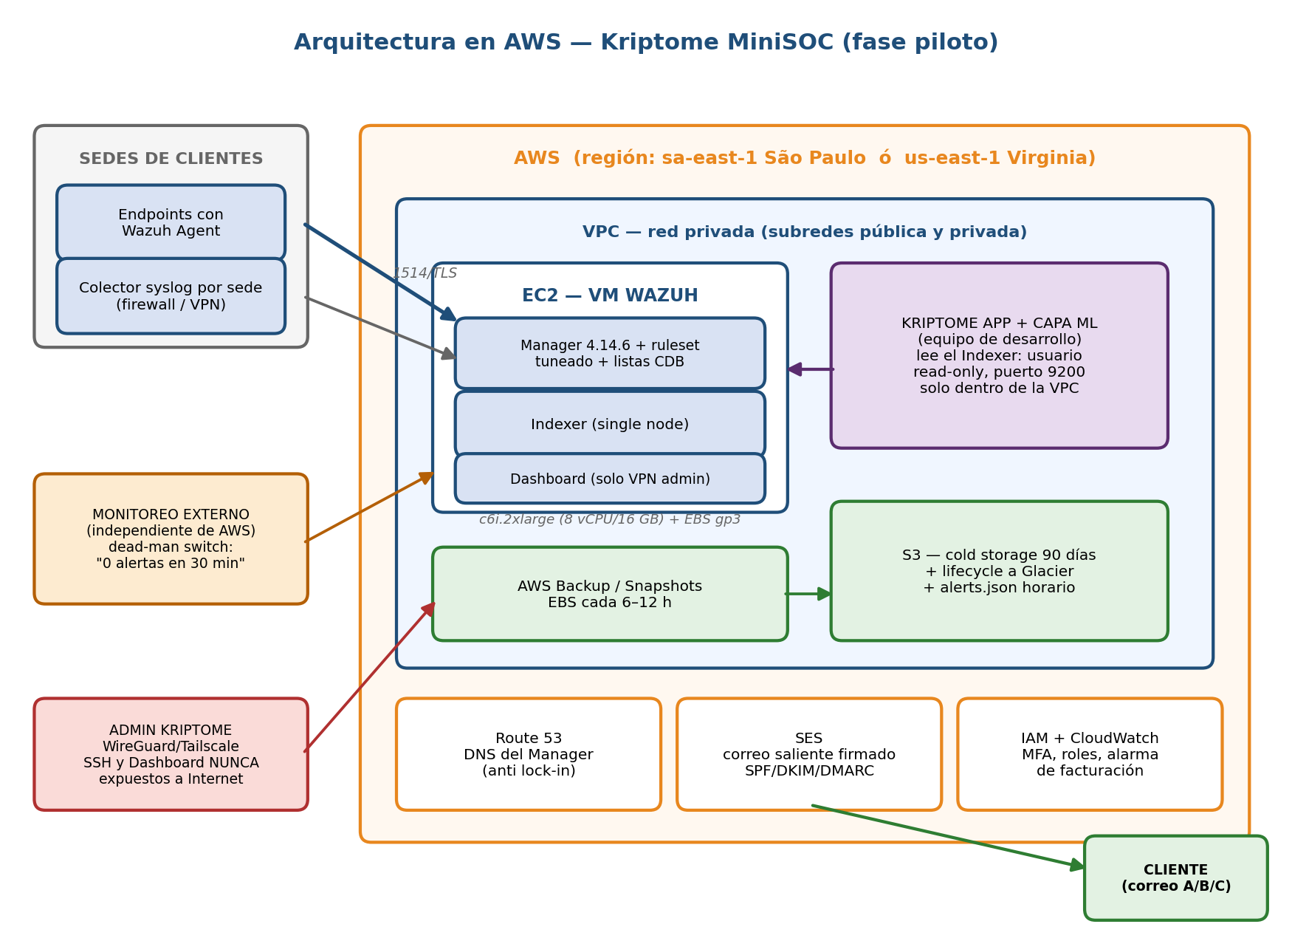
Arquitectura en AWS

Servicios AWS y su rol
Servicio | Rol | Nota de dimensionamiento
EC2 c6i.2xlarge (8 vCPU/16 GB) | VM Wazuh all-in-one | Alternativa de arranque económico: m6i.xlarge (4 vCPU/16 GB) con resize a c6i.2xlarge cuando el EPS real lo pida
EBS gp3 ~500 GB | Disco hot (30 días de alertas) | Expandible en caliente sin downtime; tamaño final según medición G2
VPC con subred pública (1514/1515) y privada (9200) | Aislamiento de red | Security Groups: 1514 TLS abierto; 1515 solo en ventanas de onboarding; 9200/SSH/Dashboard jamás públicos
S3 + lifecycle a Glacier | Cold storage 90 días + alerts.json horario | Glacier Instant Retrieval abarata el cold ~80% vs S3 Standard
AWS Backup / snapshots EBS | Respaldos 6–12 h | Restore probado mensualmente
SES | Correo saliente firmado (SPF/DKIM/DMARC) + inbound para respuestas A/B/C | Requiere salir del sandbox SES (solicitud a AWS, 24–48 h)
Route 53 | DNS del Manager (manager.kriptome.pe) | Anti lock-in: migrar = cambiar un registro, no re-tocar 250 agentes
IAM | MFA obligatorio, roles admin/operación separados | Cuenta raíz guardada, sin uso diario
CloudWatch + AWS Budgets | Métricas de la VM y alarma de facturación al 80% | El dead-man switch de detección permanece EXTERNO a AWS (G8)
Región | sa-east-1 (São Paulo) o us-east-1 (Virginia) | Única decisión AWS pendiente: residencia de datos (+35% costo) vs precio. Ver doc 05 §1

Internet
│
┌──────────────────┼──────────────────────┐
│ 1514/tls agentes │ 1515 enrollment │
│ │ (solo en ventanas) │
▼ ▼ │
┌─────────────────────────────────┐ │
│ VM "wazuh" 8 vCPU / 16 GB │ │
│ Wazuh Manager 4.14.6 │ ┌────────┴───────────────┐
│ Wazuh Indexer (single node) │◄─────┤ Kriptome App │
│ Dashboard (solo vía VPN admin) │ 9200 │ (FUERA DE NUESTRO │
│ ruleset tuneado + listas CDB │ priv │ ALCANCE — equipo dev; │
│ disco: según medición EPS (G2) │ /VPN │ read-only, client_id) │
└──────────────┬──────────────────┘ └────────────────────────┘
│ snapshots cada 6–12 h + alerts.json horario
▼
Cold storage S3-compatible (90 días)
Admin: WireGuard/Tailscale → SSH y Dashboard (nunca expuestos a Internet)
Monitoreo externo: TCP 1514 + dead-man switch "0 alertas en 30 min"
Escalabilidad (ruta definida, sin sobre-ingeniería):
- Vertical primero: empezar en 8 vCPU/16 GB y hacer *resize* de la misma VM (16/32) cuando las métricas lo pidan. Elegir una familia de VM del proveedor que permita resize sin migración y disco expandible en caliente.
- Horizontal después: separar el Indexer a su propia VM solo cuando los umbrales se sostengan (CPU>60%, heap>75%, disco>70%, backlog>1000, latencia>30 s) — el trigger ya definido en el diseño original. Requiere red privada (VNet/VPC) entre VMs, que debe existir desde el día 1.
Disponibilidad en piloto: single-VM / single-zona, con el SLA del proveedor (~99.5–99.9%). RPO ≈ 1 h (snapshots + copia horaria de alerts.json), RTO ≈ 2–4 h (restaurar VM desde snapshot). Suficiente para el piloto si el SLA comercial lo refleja; alta disponibilidad multi-nodo se evalúa recién con 20+ clientes. Nota: los agentes Wazuh tienen buffer local — una caída corta del Manager no pierde eventos de endpoints, los reenvían al reconectar.
Dimensionamiento del disco (obligatorio antes de contratar):
GB/día ≈ EPS_alertas_indexadas × 1–2 KB × 86,400 / 10^6
Disco hot ≥ GB/día × 30 × 1.4 (overhead) + 20% libre
Medir con los batches existentes (batch_all_99k.log) vía wazuh-logtest, contando qué proporción supera level ≥ 3. Estimación gruesa 250 endpoints mixtos: 2–10 GB/día → 300 GB–1 TB hot.
Retención: 30 días HOT (Indexer) + 90 días COLD (snapshots a S3) = 120 días.
Trigger de separación Manager/Indexer (doc original, se mantiene): CPU>60% sostenido, heap>75%, disco>70%, backlog>1000, latencia>30 s, crecimiento de clientes/EPS.
――――――――――――――――――――――――――――――

5. Modelo de datos mínimo
Grupo | Tablas
Negocio | clients, sites, assets, contacts, sla, communication_rules, authorized_procedures
Casos | cases, case_events, case_history, false_positives
Eficiencia | enrichment_cache, ai_decisions, processing_checkpoint
Comunicación y control | outbound_messages, inbound_messages, audit_log, dead_letter

El caso contiene: case_id, client_id, asset_id, tipo de incidente, fingerprint, event_count, estado, prioridad, primer/último evento, cambios materiales, enriquecimientos, procedimiento, decisiones IA, mensajes enviados, respuestas del cliente, historial.
――――――――――――――――――――――――――――――

6. Estados de un caso
stateDiagram-v2
[*] --> Nuevo
Nuevo --> EnAnalisis
EnAnalisis --> Observando
EnAnalisis --> EsperandoCliente
EnAnalisis --> RevisionHumana
RevisionHumana --> EsperandoCliente
RevisionHumana --> Cerrado
EsperandoCliente --> Observando
EsperandoCliente --> Escalado
EsperandoCliente --> Cerrado
Observando --> Cerrado
Observando --> Escalado
Escalado --> Cerrado
Cerrado --> Reabierto: cambio material
Reabierto --> EnAnalisis
――――――――――――――――――――――――――――――

7. Controles de seguridad de la plataforma
Área | Controles
Tenant | client_id obligatorio · clase única de acceso · sin DSL cruda desde endpoints públicos · test de aislamiento en CI · chequeo diario de alertas sin tenant
Credenciales | secretos fuera del código (secret manager/vars) · rotación: servicio 90 d, admin 60 d o tras incidente · mínimo privilegio · usuario read-only para la App · TLS en todo · auditoría
Acceso admin | WireGuard/Tailscale; SSH y Dashboard jamás expuestos; 1515 (enrollment) solo en ventanas de onboarding, con contraseña authd distinta por cliente y rotada tras cada alta
IA | contexto mínimo (JSON del doc 03 de flujos) · sin secretos · sin datos de otros tenants · solo acciones del catálogo autorizado · validador posterior · humano obligatorio en críticos
Comunicación | destinatario resuelto por backend desde CMDB · message_key idempotente · SPF/DKIM/DMARC en el dominio de envío · auditoría de cada envío
Continuidad | snapshots 6–12 h · copia horaria de alerts.json a S3 (re-ingestable) · prueba de restore mensual ("backup no probado no cuenta") · monitoreo externo con dead-man switch

――――――――――――――――――――――――――――――

8. Riesgos principales y su control
Riesgo | Control de diseño
Fuga entre tenants | filtro obligatorio + tests CI + FP tenant-aware
Procesar dos veces el mismo evento | event_hash
Alertas repetidas → múltiples casos | case_fingerprint
Re-analizar repeticiones (tokens) | material_change + ai_input_hash
Saturar APIs externas | enrichment_cache con TTL
Correos duplicados | message_key
IA inventa acciones | catálogo de procedimientos + validador + humano en críticos
Contacto equivocado | CMDB + resolución en backend
Pérdida de alertas | processing_checkpoint + dead_letter con alerta por umbral
Pérdida de datos | snapshots + restore probado mensual
Saturación de recursos | métricas + umbrales + trigger de separación
SOC caído sin enterarse | monitoreo externo independiente (dead-man switch)

